Сведения для включения в Книгу памяти

Форма заполняется отдельно на каждого участника ВОВ, труженика тыла.

Управленческий округ | Северный
Муниципальное образование | Сосьвинский городской округ
Поселок, село | с. Кошай
Фамилия | Летягина
Имя | Валентина
Отчество | Назаровна
Дата рождения | 17 июня 1919
Дата смерти
Награды
Место захоронения
Фотография | 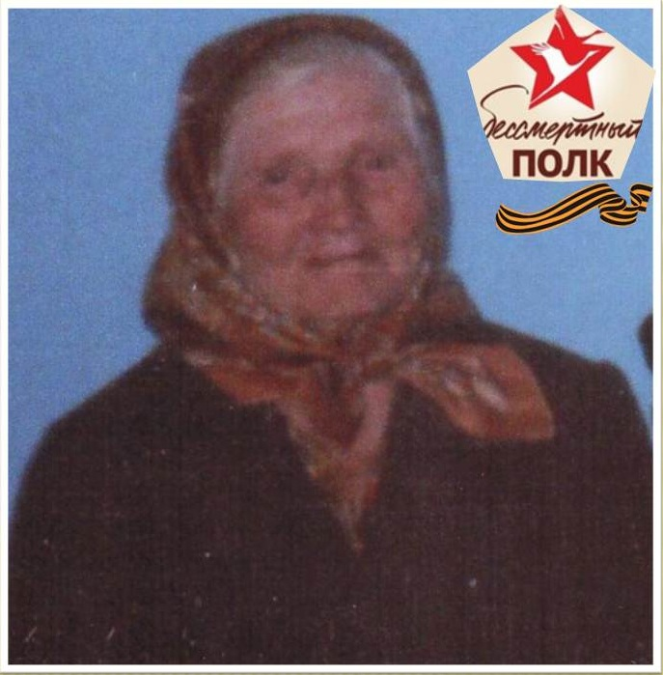
Биография (не более  2000 печатных знаков) | Мне было уже 22 года когда началась война, в то время когда узнала, была на работе.  Муж был военный и сразу его отправили на фронт.  Чуть позже у меня родился сынок Володенька.  Письма с фронта были постоянно, но в 1944 году пришла похоронка, пропал без вести.  Таких трудных лет, какие были во время войны, не пожелаешь даже врагу, пережито все и голод, и холод.  Сколько родители видели горя и беды.  И сама я работала от зари до зари, не зная устали.  Научилась всему еще в детстве, в семье у родителей было 8 детей, семья была зажиточная, работать умели все, а уж в войну то не жалели себя вовсе, хотелось чтобы быстрее она кончилась и началась счастливая жизнь.  Вот в наше время жить надо мирно, помогать друг другу, относиться уважительно к старшему поколению и конечно не отлынивать от любой работы.  Труженица тыла

